问题：查找单科成绩高于该科目平均成绩的学生名单

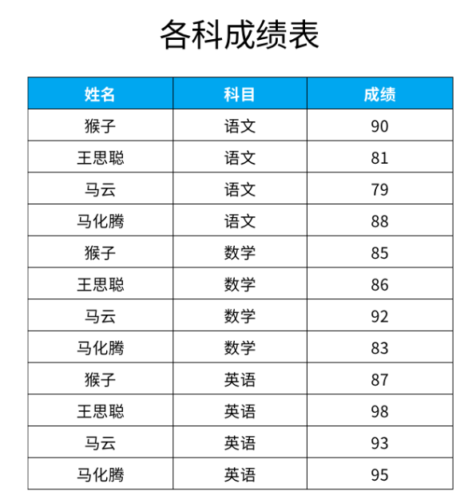

出现了三种科目，那么需要分组；能实现“分组”功能的sql有两种，一是group by字句，另一个是窗口函数的partition by；

再看题目要求，需要输出每门课的平均成绩，然后找出大于平均成绩的数据

这要求分组以后，原表的行数不能改变

但是，group by分组汇总后改变了表的行数，一行只有一个类别。而partition by和rank函数不会减少原表中的行数。

解题步骤：

1. 求出平均值，并分组

select*, avg(成绩)

over(partition by科目)

as avg_score

from成绩表;

其中，over的用法是定义一个窗口（windows），可以把行的窗口简单地认为是运算将要操作的一个行的集合（如聚合函数和排名函数）。

2. 筛选出符合条件的数据

select*, avg(成绩)

over(partition by科目)

as avg_score

from成绩表

where 成绩> avg_score;

但是语句会报错，因为select是最后被运行的

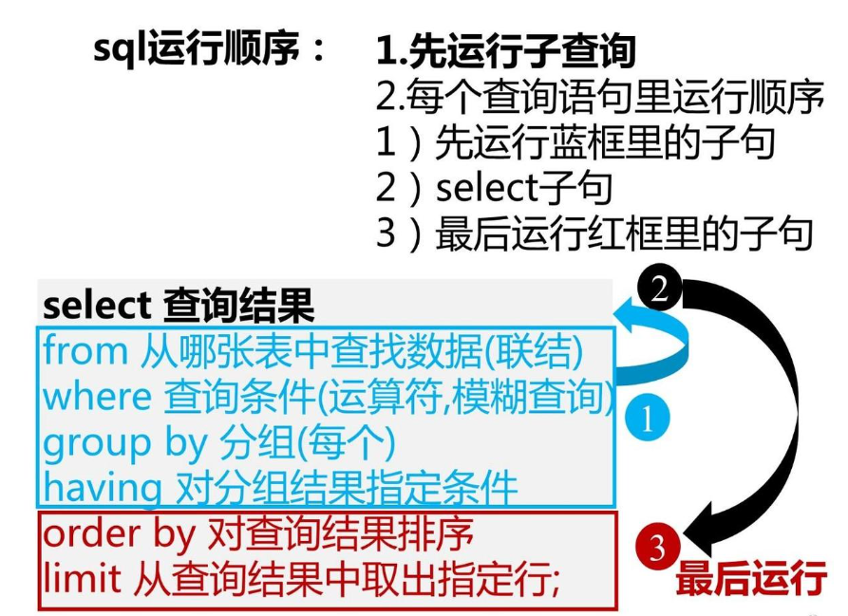

因为运行到where 成绩> avg_score时，avg_score还没有创建，所以报错

解决办法就是使用子查询，就是把查询结果作为一个新表

Select * from

(select*, avg(成绩)

over(partition by科目)

as avg_score

from成绩表)

as new_成绩表

where 成绩> avg_score;